Sort in Java

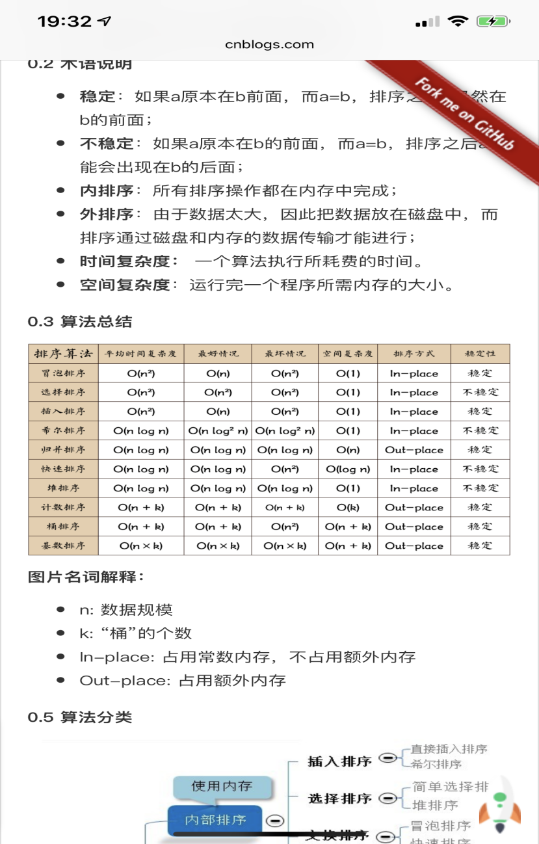

1.Selection sort

2.Insertion sort

3.Heap sort

4.Merge sort

5.Quick sort

6.Bubble sort

7.Radix sort

8.Shell sort

9.Bucket sort

Out-place: Merge sort, Counting sort, Bucket sort, Radix sort

Comparison sorting algorithm是array of elements能相互比较，element是string也可以

比较排序有: Bubble sort, Heap sort, Merge sort, Quick sort,Insertion sort, Shell sort, Selection Sort适用一切排序

非比较排序有: Radix sort, bucket sort, counting sort，相对时间复杂度低，但要extra memory

Stable:如果a原本在b前面, 而a=b，排序之后a仍然在b前面

Unstable：如果a原本在b前面，而a=b，排序之后a可能会出现b的后面

1. **Selection sort**

worst&best O(n^2) unstable(array时)， stable(linked list时)

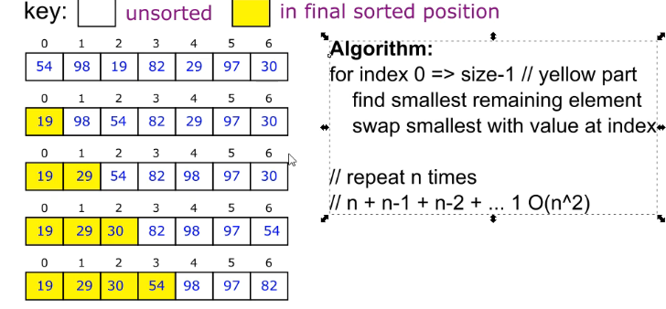

54 98 19 82 29 97 30

把第一个数(54)作为sorted position，再往后search array里最小的数和54换位置，再把98作为放到sorted position，再重复搜索整个array里最小的数字和98换

public static void selectionSort(int[] array) {

for (int i = 0; i < array.length; i++) {

int min = array[i];

int minId = i;

for (int j = i+1; j < array.length; j++) {

if (array[j] < min) {

min = array[j];

minId = j;

}

}

// swapping

int temp = array[i];

array[i] = min;

array[minId] = temp; } }

Recursive

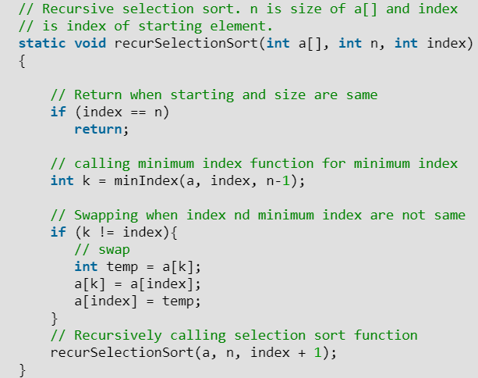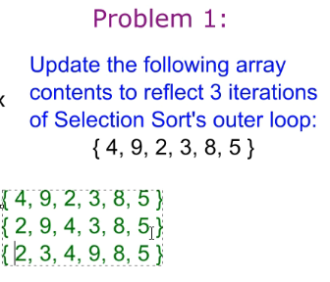

1. **Insertion sort**

worst O(n^2)--每次都要把新元素放sorted position最前面 best O(n) stable

sorted position不是final position

每次sorted position多包括一个index，然后在sorted position里sort--把新的index元素放在合适的位置

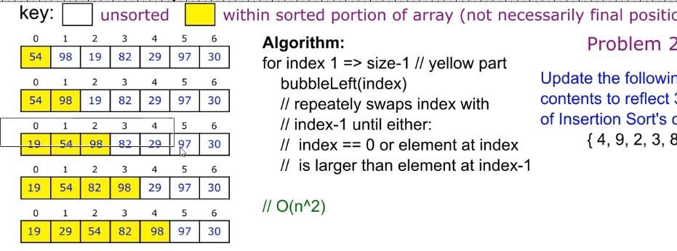

public static void insertionSort(int[] array) {

for (int i = 1; i < array.length; i++) {

int current = array[i];

int j = i - 1;

while(j >= 0 && current < array[j]) {

array[j+1] = array[j];

j--; }

// at this point we've exited, so j is either -1

// or it's at the first element where current >= a[j]

array[j+1] = current;

} }

Recursive

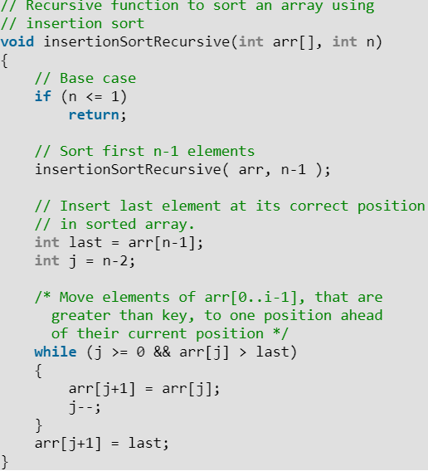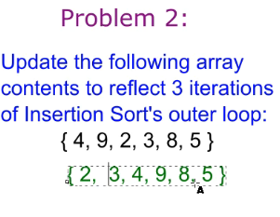

1. **Heap sort**

worst&best O(n*log2n) unstable

简单的说就是把heap先heapify成max-heap，再把root(最大value)放到末尾处(sorted part)--和末尾处的element互换位置，（之后的操作不用考虑sorted part）对heap进行percolate down，这样root又是最大value，重复之前步骤

1.先转换成max-heap结构，再percolate down，再转换回array结构变成

98 82 97 54 29 19 30

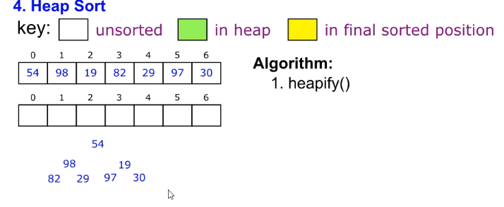

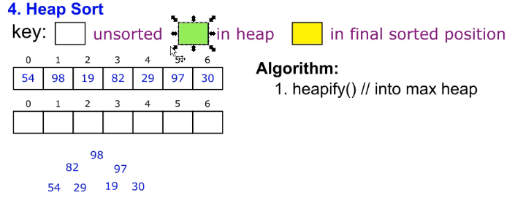

1. 开始heap sort，把最大的value放最后

图从左到右

12

34

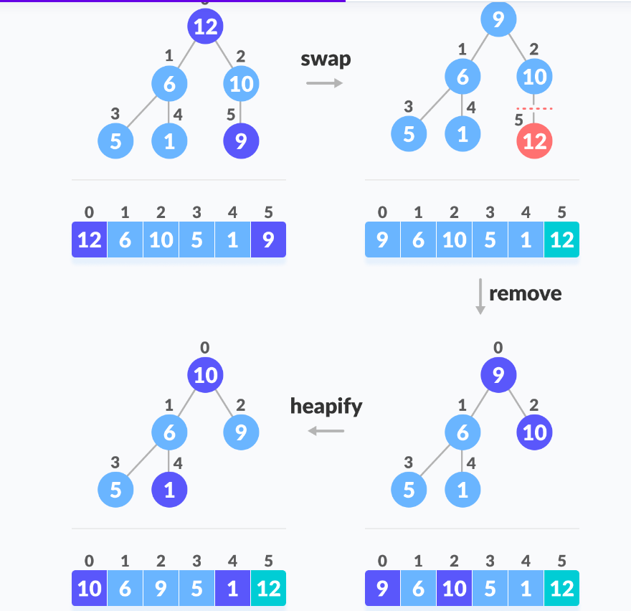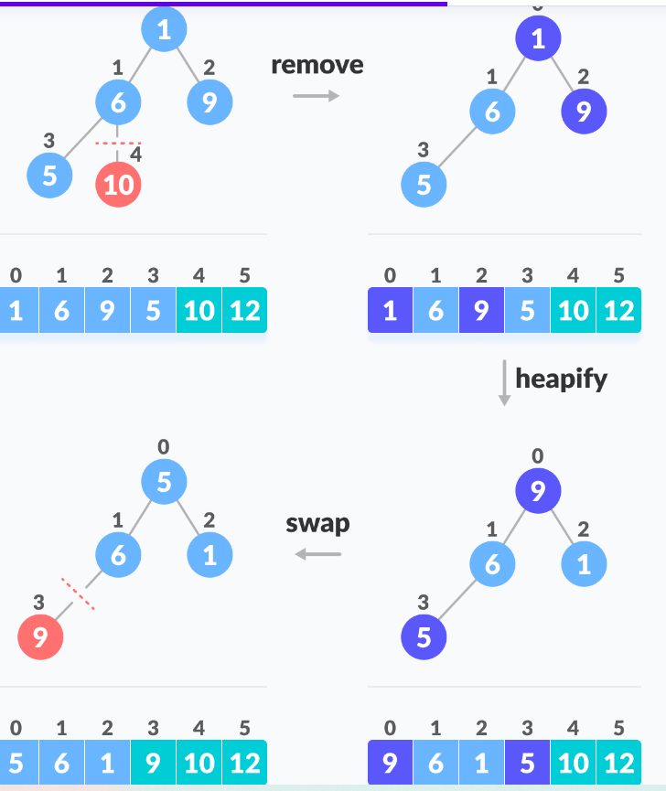

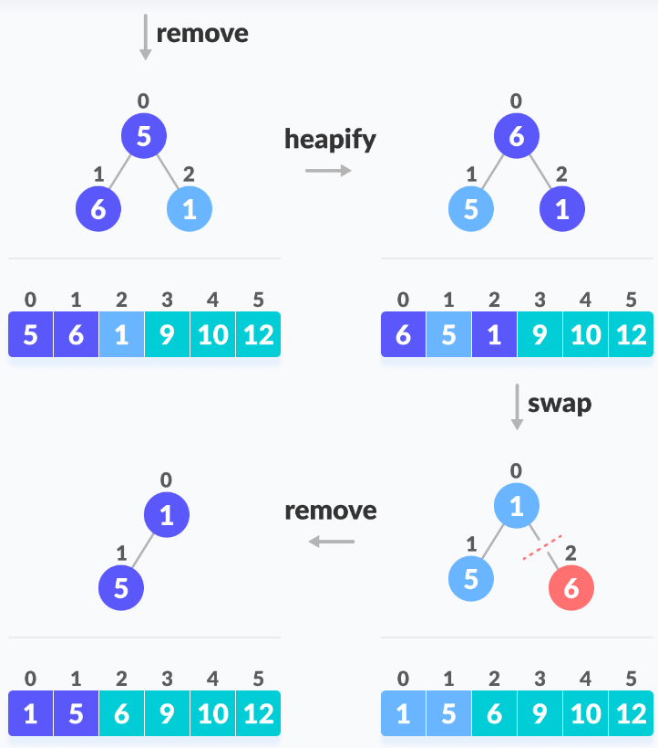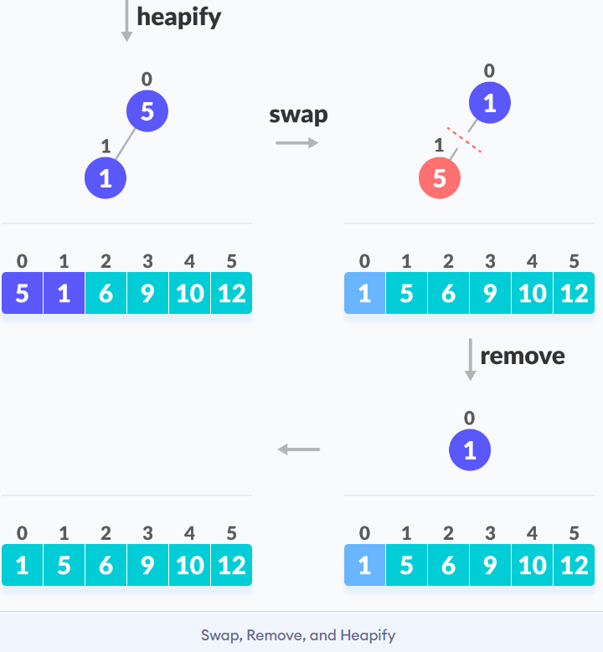

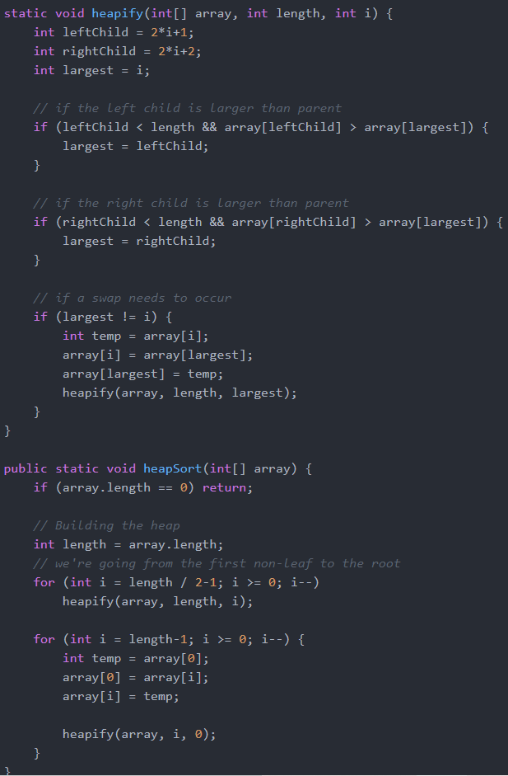

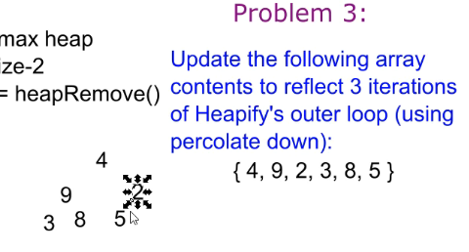

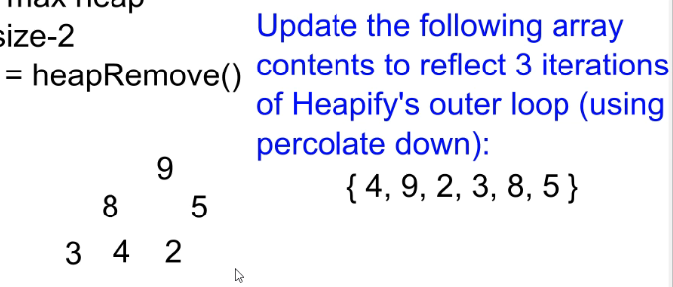

9 8 5 3 4 2 三次swap

1. **Merge sort**

worst/best O(n*log2n)--outer recursive call O(log2n) inner loop--O(n),

如果是两个sorted array则是O(n)

stable

把array二分直到每个子序只有一个element，再合并，每次合并都伴随sort

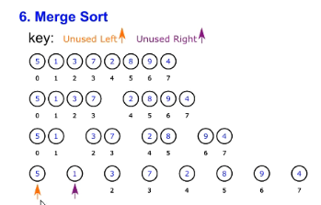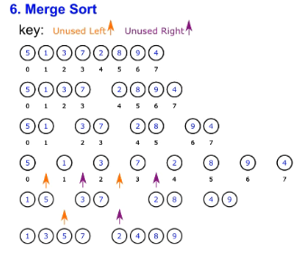

先合并element第1和2 ，3和4，再合并12和34，右边同理

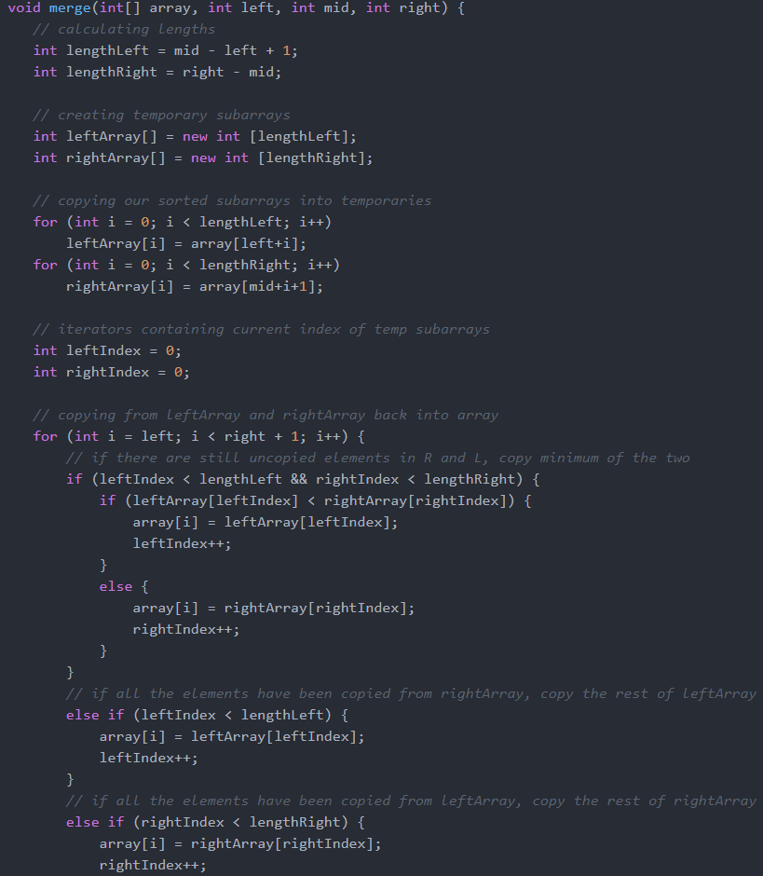

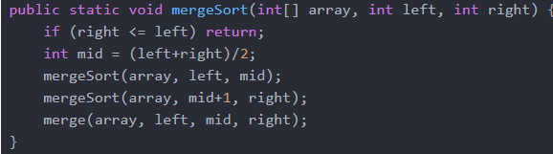

9 4 2 3 8 5 1 7

4 9 2是最先copy到temporary array的values

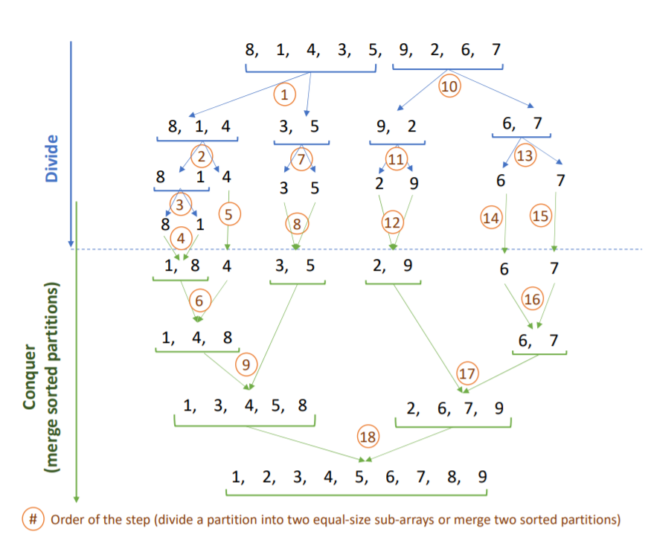

Merge sort是分治法(Divide and Conquer)的一种经典应用

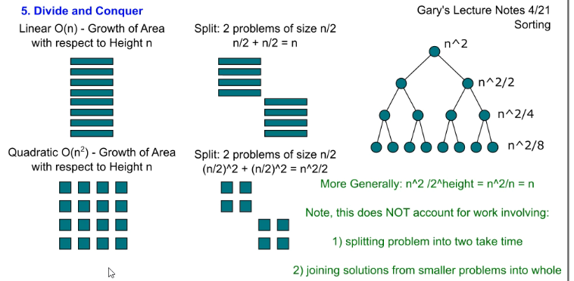

1. **Quick sort**

worst O(n^2)把最大或最小的element作为pivot--inner loop O(n),recursive O(n)

所以element很多的时候用quick好，不容易是O(n^2)

best/average O(n*log2n) 选pivot时候正好是中位数median

unstable

也运用了divide and conquer--分治法

先选择一个数作为pivot开始partition，把比pivot小的element放pivot左边，大的放右边，再进行recursive call来排序

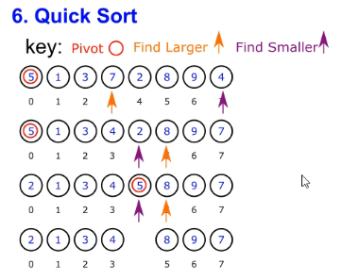

1. 任意选择一个数作为pivot--5
2. 从左到右开始找比5大的数--7设置成Find Larger
3. 在7的右边从右往左找有没有比5小的数(如果没有则partition完成),把比5小的数设置成Find Smaller
4. 把Find Larger和Find Smaller的数互换位置
5. 之后重复上面从左往右找比5大的第一个数作为Find Larger--8，从8的右边从右往左找比5小的数--这次没有了--也就是Find Smaller cross over Find Larger
6. partition完成，准备开始recursive
7. 在recursive之前再做一次交换，把pivot和Find Smaller的element互换
8. 开始recursive call on 2 1 3 4，另一个recursive call on 8 9 7--对2134设置pivot重复上面步骤

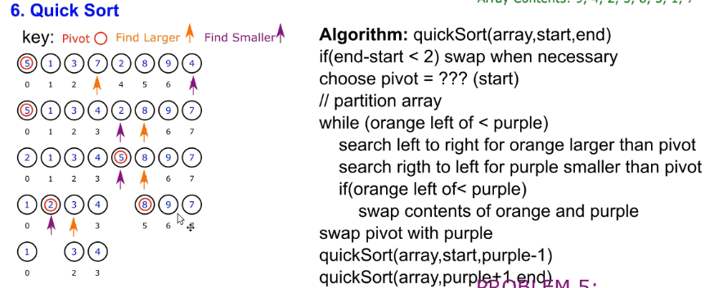

base case: if(end-start<2)

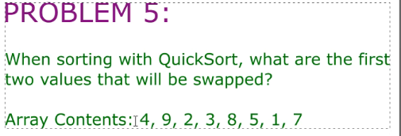

4是pivot，9和1是first two values被swapped

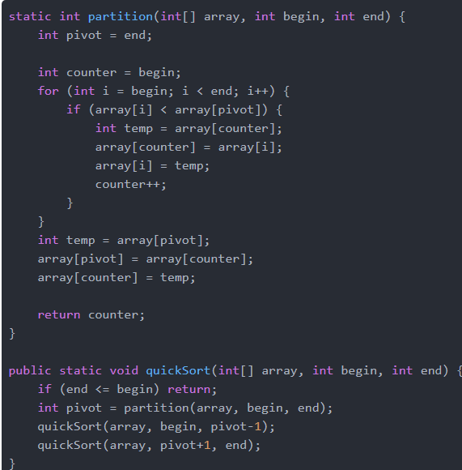

1. **Bubble sort**

best/worst O(N)--用nested loop stable

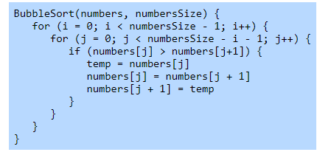

index012345，0和1先比较，再1和2比较，2和3比较，每次比较都会sort，这样一对对比较到最后一个index，最后一个index就是最大的element(sorted part)再从头开始开始一对对比较，每次比较都会放一个unsorted part里最大element到sorted part

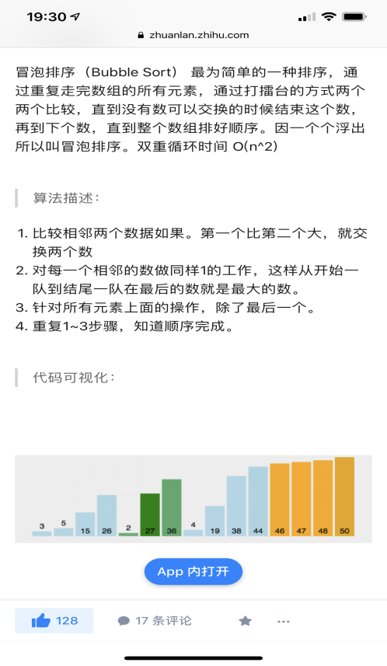

1. **Radix sort** 基数排序--为Integer设计

best/worst:O(k*n) k是数字的最大位数 stable out-place

把一个array里按element的数字的最大位数来放到一个0-9 buckets里

比如要sort 1 2 34 53 56 88 91

1.

则放到0-9 buckets则是(按照个位数放)

91

1 2 53 34 56 88

0 1 2 3 4 5 6 7 8 9---这行为不同的bucket

2.再放回去

91 1 2 53 34 56 88 --同一个bucket的数会先把底下的数放回去，这样保证stable

3.再按照十位数放

56

1 2 34 53 88 91

0 1 2 3 4 5 6 7 8 9---这行为不同的bucket

4.再放回去

1 2 34 53 56 88 91 sort完成

从1’ digit开始，再10’s digit, 100’s digit.....

如果所有数都是两位数，但用100’s digit来排，则每个数都在bucket 0

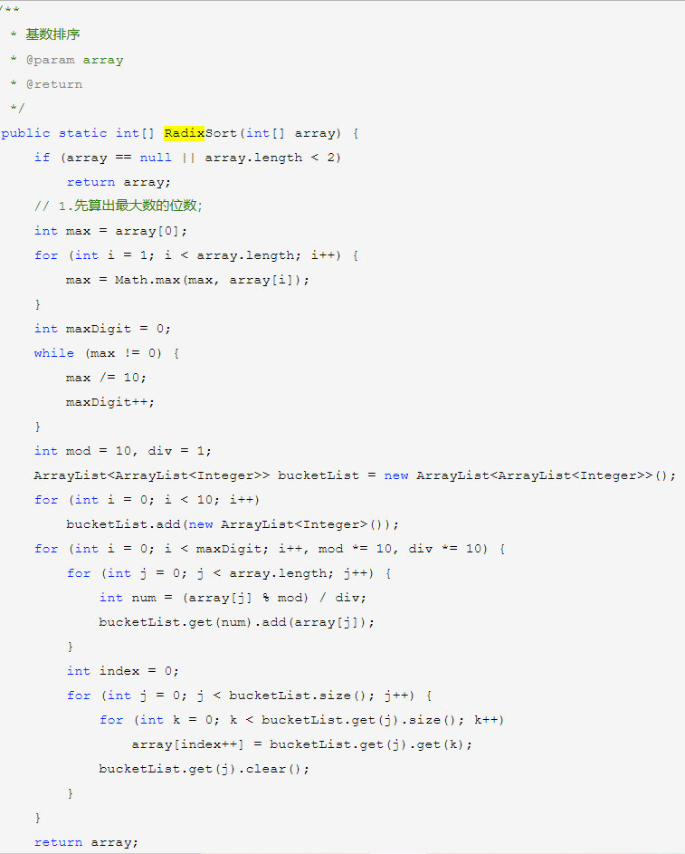

Sorting signed integers

array里有negative integer则要2个bucket分别放negative integer和non-negative integer，再把negative integer用reverse order和non-negative integer放到一起

1. **Shell sort**

best/worst O(nlog n) unstable

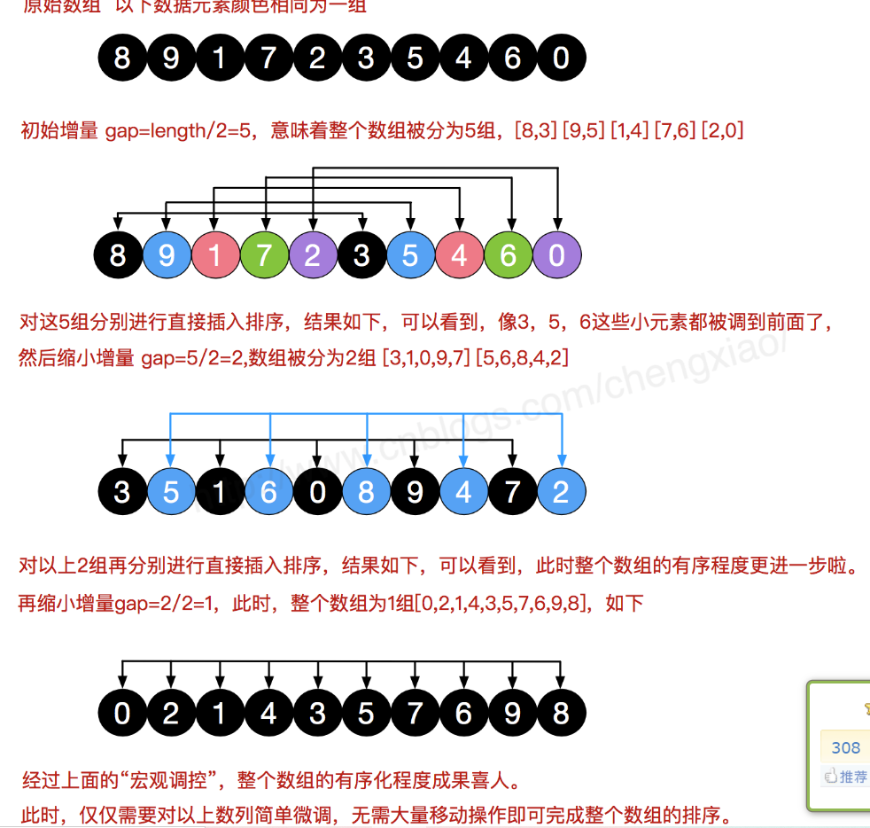

先选一个gap value，之后每次除以2

array size=6

gap value=2，则有2个interleaved list，每个list有3个element

gap value=4，则是2个有2个element的list和2个只有1个element的list

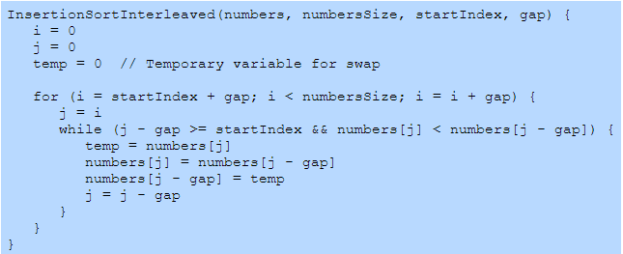

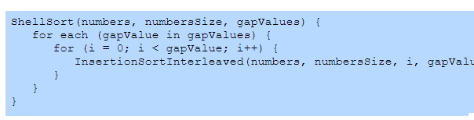

1. **Bucket Sort**

best：O(n+k) worst：O(n+k) Average：O(n^2) stable

每个bucket都有额外的sorting algorithm

non-negative数字的array才能用bucket sort

bucket index = [number*(N/(M+1))]

number是array里的element，N是bucket的数量，M=99？

list里有(71,22,99,7,14)

其中 7*5/(99+1)=0

14*5/(99+1)=0

则7和14都放在bucket 0--index0

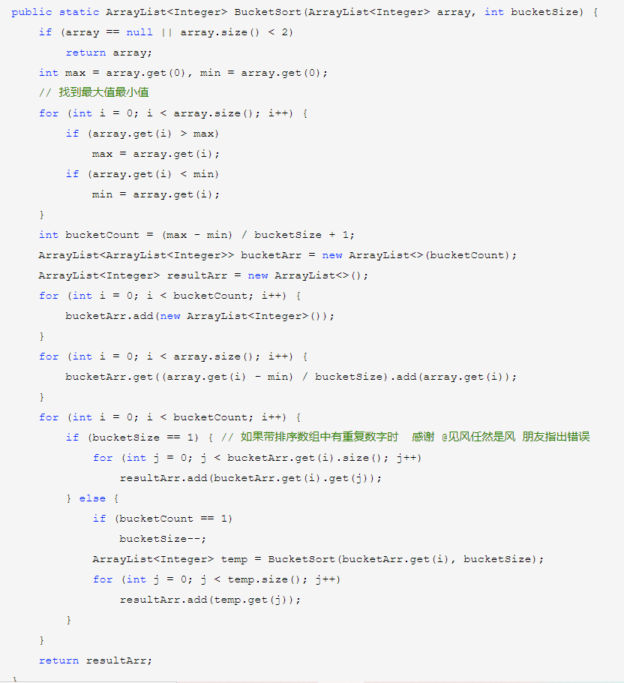

Comparison of sorting algorithm

1.Merge sort比Quick sort需要extra memory，因为每次call merge都会create新的array去放

2.selection sort的swap次数最少

3.对于mostly sorted array，insertion sort最好

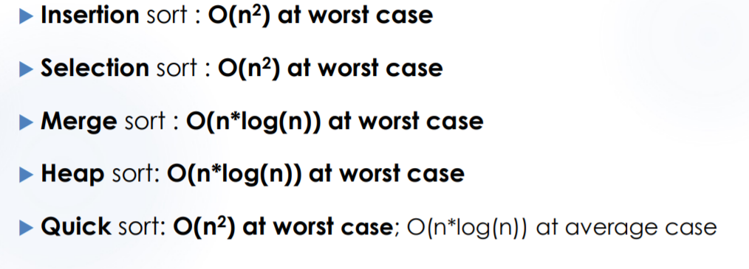

3.只有merge sort不是in place，因为要extra memory

4.只有Insertion和merge sort是stable

Overview：

1.fast sorting algorithm是average runtime complexity为O(N*logN)

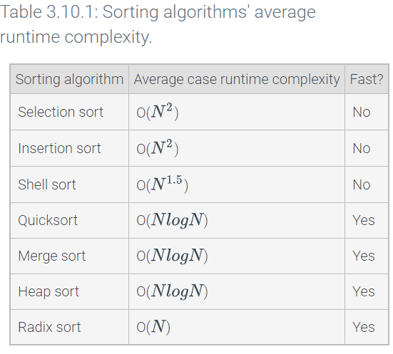

fast: Radix, Quick, Merge, Heap